# 芯片上游其他材料（非-气体/光刻胶）利基



## 零、行业基础知识

芯片制造所需上游材料综述：

<https://xueqiu.com/9508834377/220563130>

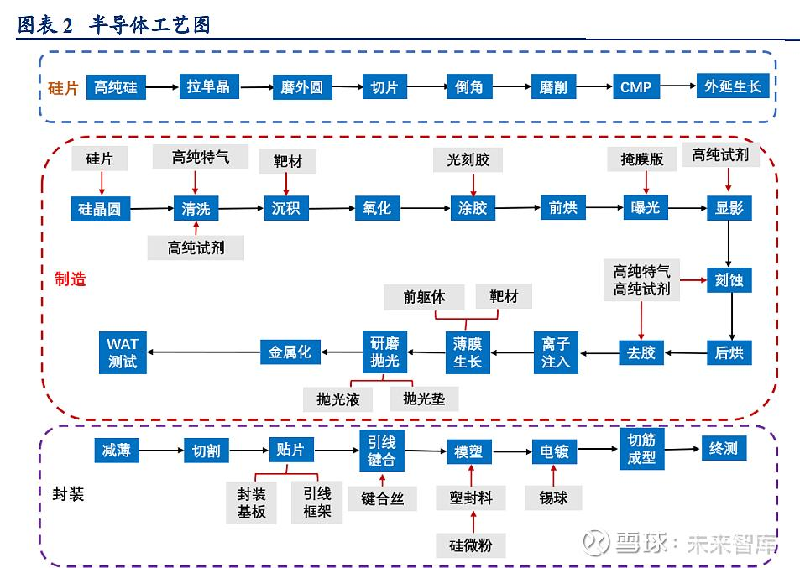

## 相关宏观经济

## 二、市场结构分析

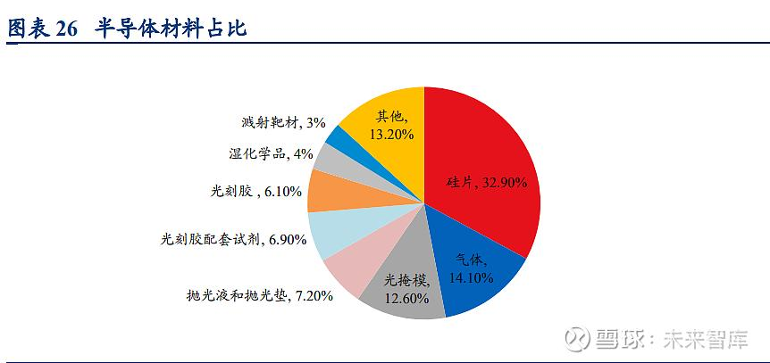

## 三、行业内竞争对手分析

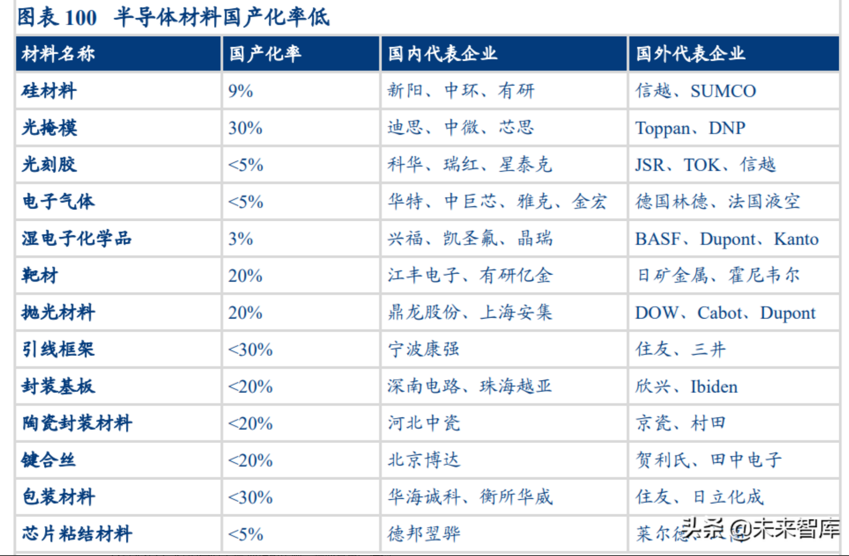

## 四、发展趋势及阶段